Кузнецов Богдан, группы ПР23/2
Лабораторная работа №8
Тема: «Применение отладочных классов в проекте»

Цель: научиться применять отладочные классы в процессе разработки программного обеспечения для эффективного поиска и устранения ошибок, а также повышения качества и надежности проекта.

Ход работы

Методические рекомендации:
Задача о рюкзаке − это одна из самых популярных задач комбинаторной оптимизации. Приведём классическую формулировку задачи о рюкзаке.

Задание. Есть рюкзак с ограниченной вместимостью по массе; также имеется набор вещей с определенным весом и ценностью. Необходимо подобрать такой набор вещей, чтобы он помещался в рюкзаке и имел максимальную ценность (стоимость).
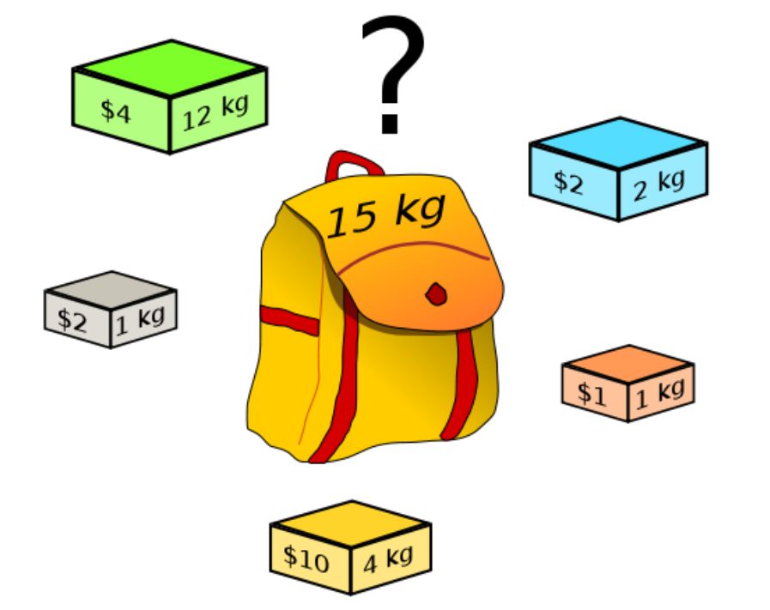
Рис. 1. Условие задачи о рюкзаке
Обозначим максимальный вес ранца, как W, а количество различных вещей N. При этом в наборе могут быть абсолютно одинаковые предметы.
Каждый предмет имеет: название, вес и стоимость:
Название | Вес | Стоимость
Книга | 1 | 600
Бинокль | 2 | 5000
Аптечка | 4 | 1500
Ноутбук | 2 | 40000
Котелок | 1 | 500

Чтобы решить задачу, необходимо составить все комбинации наборов предметов и выбрать тот набор, масса которого не более W, а общая стоимость (по отношению к другим подходящим наборам) максимальна.
В рамках терминов комбинаторики это означает, что нужно рассмотреть все перестановки из N. Общее количество перестановок находится по формуле: N!
Если предметов пять, то придётся рассмотреть 5! = 120 различных наборов предметов.
Очевидно, что вычислительная сложность алгоритма полного перебора для решения задачи о рюкзаке равна O (N!).
Минусом способа полного перебора всех предметов, является то, что если количество вещей велико, тогда алгоритм не даст решения за приемлемое время, поскольку факториал является чрезвычайно быстро растущей функцией.
Приступим к реализации поставленной задачи:
- Создайте базу данных «backpack».
- В базе данных «backpack» создайте таблицу objects.
- Добавьте данные в таблицу.
- Полученная таблица выглядит так:
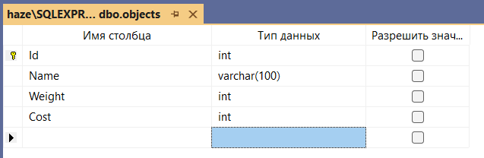
Рис. 2. Конструктор таблицы objects

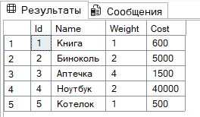
Рис. 3. Записи в таблице objects

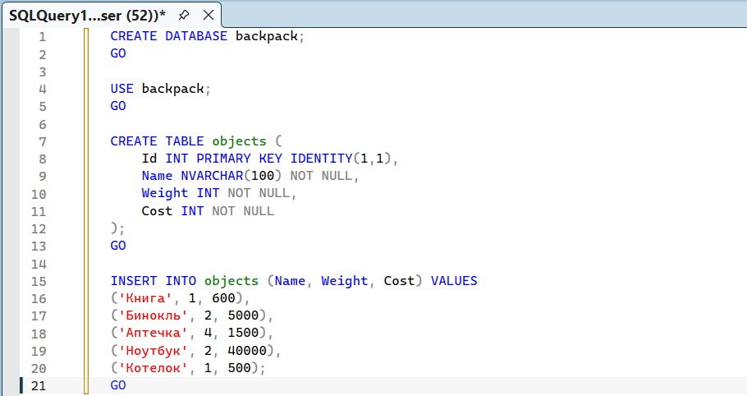
Рис. 4. Создание базы данных backpack и таблицы objects
и заполнение данными

- Расположим на форме Windows Forms элемент управления ListView с тремя столбцами под атрибуты сущности «Предмет» − в него будем выводить исходный набор данных, а затем решение задачи. Потом добавим Label с надписью «Максимальный вес рюкзака», далее TextBox (в котором записан этот максимальный вес) и две кнопки (Button) − «Решить» и «Показать исходные данные» (будет выводить набор предметов из условия в ListView).
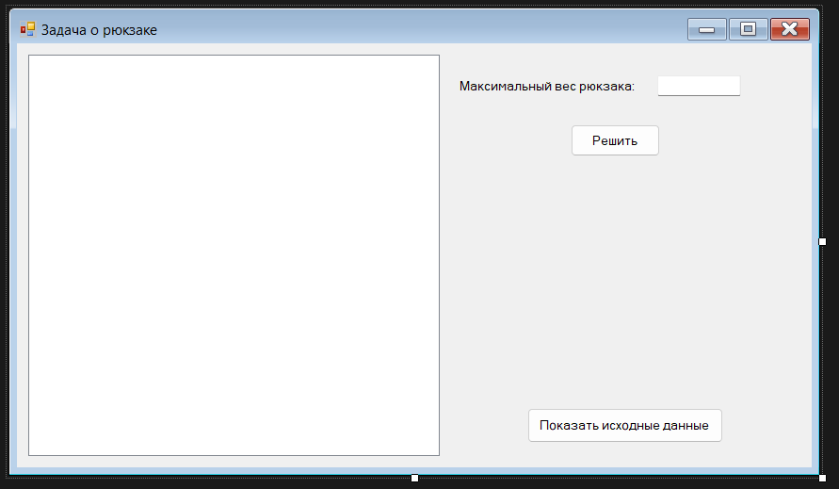
Рис. 5. Макет формы Form1

- Решим задачу о рюкзаке с помощью написанного кода программы. Исходные данные о предметах − данные из базы данных backpack таблицы objects; вместимость ранца − 8 килограмм.
- После запуска программы форма будет выглядеть следующим образом:
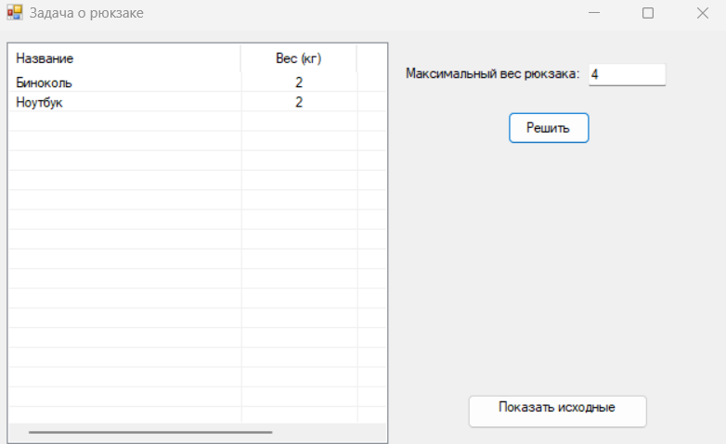
Рис. 6. Запуск программы

- Нажмём кнопку «Решить» и получим решение задачи. Оно приведено в таблице на окне программы:
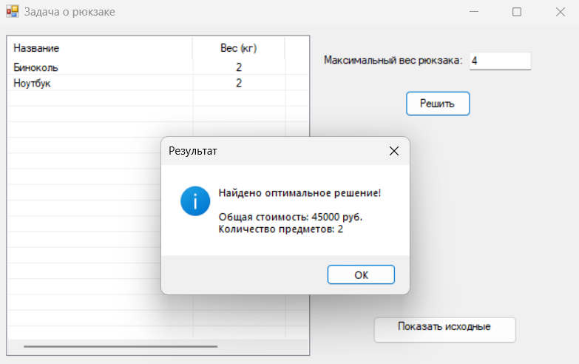
Рис. 7. Результат работы программы

- Теперь необходимо добавить отладочные классы в проект.
Отладка (debugging) – это процесс поиска и устранения ошибок в программном обеспечении. В современной разработке используются различные инструменты и подходы для упрощения этого процесса. В данном проекте реализованы три специализированных отладочных класса, которые помогают разработчику анализировать работу программы, отслеживать время выполнения операций и диагностировать проблемы с базой данных.
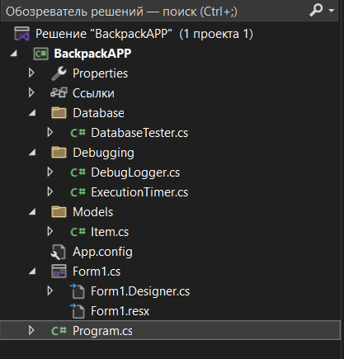
Рис. 8. Обозреватель решений проекта BackpackApp
- Отладочный класс DebugLogger.cs.
Класс предназначен для логирования отладочной информации. Выводит сообщения в окно Output Visual Studio и сохраняет их в текстовый файл debug_log.txt. Позволяет отслеживать выполнение программы, состояние данных и SQL-запросы.
Листинг кода:
using System;
using System.Diagnostics;
using System.IO;
using System.Windows.Forms;
using System.Data.SqlClient;
using System.Collections.Generic;
using BackpackApp.Models;

namespace BackpackApp.Debugging
{
public static class DebugLogger
{
[Conditional("DEBUG")]
public static void Log(string message)
{
string logMessage = $"[DEBUG] {DateTime.Now:HH:mm:ss.fff}: {message}";
Debug.WriteLine(logMessage);
LogToFile(logMessage);
}

[Conditional("DEBUG")]
public static void LogItems(List<Item> items, string stage)
{
if (items == null || items.Count == 0)
{
Log($"{stage}: список предметов пуст");
return;
}

Log($"{stage}:");
foreach (var item in items)
{
Log($" - {item.Name}: вес {item.Weight}, стоимость {item.Cost}");
}
}

[Conditional("DEBUG")]
public static void LogSqlQuery(string query, SqlParameter[] parameters = null)
{
Log($"[SQL] {query}");
if (parameters != null && parameters.Length > 0)
{
Log("[SQL] Параметры:");
foreach (var param in parameters)
{
Log($" - {param.ParameterName}: {param.Value}");
}
}
}

private static void LogToFile(string message)
{
try
{
string logPath = Path.Combine(
Application.StartupPath,
"debug_log.txt");
File.AppendAllText(logPath, message + Environment.NewLine);
}
catch
{
// Игнорируем ошибки записи в файл
}
}
}
}
- Класс ExecutionTimer.cs.
Класс предназначен для измерения времени выполнения операций. Реализует интерфейс IDisposable для удобного использования в блоках using. Автоматически логирует начало и конец операции с указанием затраченного времени в миллисекундах.
Листинг кода:
using System;
using System.Diagnostics;

namespace BackpackApp.Debugging
{
public class ExecutionTimer : IDisposable
{
private readonly Stopwatch _stopwatch;
private readonly string _operationName;
private bool _disposed = false;

/// <summary>
/// Конструктор. Запускает таймер и логирует начало операции
/// </summary>
/// <param name="operationName">Название операции для измерения</param>
public ExecutionTimer(string operationName)
{
_operationName = operationName;
_stopwatch = Stopwatch.StartNew();
DebugLogger.Log($"Начало операции: {operationName}");
}

/// <summary>
/// Останавливает таймер и логирует время выполнения операции
/// </summary>
public void Dispose()
{
if (!_disposed)
{
_stopwatch.Stop();
DebugLogger.Log($"Операция '{_operationName}' завершена за {_stopwatch.ElapsedMilliseconds} мс");
_disposed = true;
}
}
}
}
- Класс DatabaseTester.cs.
Класс предназначен для проверки подключения к базе данных и диагностики проблем с БД в отладочном режиме. Выполняется только в конфигурации Debug благодаря атрибуту [Conditional("DEBUG")].
Листинг кода:
using System;
using System.Data.SqlClient;
using System.Diagnostics;

namespace BackpackApp.Debugging
{
public static class DatabaseTester
{
// ИЗМЕНЕНО: Ваше подключение к SQL Server Express
private const string ConnectionString = @"Server=HAZE\SQLEXPRESS;Database=backpack;Trusted_Connection=True;";

/// <summary>
/// Проверяет подключение к базе данных и выводит диагностическую информацию
/// </summary>
[Conditional("DEBUG")]
public static void TestConnection()
{
try
{
DebugLogger.Log("Проверка подключения к базе данных...");

using (var connection = new SqlConnection(ConnectionString))
{
connection.Open();
DebugLogger.Log("Подключение к базе данных успешно установлено");

// Проверка наличия данных в таблице objects
string query = "SELECT COUNT(*) FROM objects";
using (var cmd = new SqlCommand(query, connection))
{
int count = (int)cmd.ExecuteScalar();
DebugLogger.Log($"В таблице objects найдено {count} записей");
}

// Вывод списка всех таблиц в базе данных
string tablesQuery = @"
SELECT TABLE_NAME
FROM INFORMATION_SCHEMA.TABLES
WHERE TABLE_TYPE = 'BASE TABLE'";

using (var tablesCmd = new SqlCommand(tablesQuery, connection))
using (var reader = tablesCmd.ExecuteReader())
{
DebugLogger.Log("Доступные таблицы:");
while (reader.Read())
{
DebugLogger.Log($" - {reader["TABLE_NAME"]}");
}
}
}
}
catch (Exception ex)
{
DebugLogger.Log($"Ошибка подключения к БД: {ex.Message}");
DebugLogger.Log($"Stack trace: {ex.StackTrace}");
}
}
}
}
Таблица 1. Сводная таблица отладочных классов.
Класс | Назначение | Ключевые методы
DebugLogger | Логирование отладочной информации | Log(), LogItems(), LogSqlQuery()
ExecutionTimer | Измерение времени выполнения | ExecutionTimer(), Dispose()
DatabaseTester | Проверка подключения к базе данных | TestConnection()

Все отладочные сообщения также сохраняются в файл debug_log.txt в папке с программой, что позволяет анализировать работу приложения после его завершения.
Преимущества отладочных классов:
- Прозрачность – видно, что происходит в программе в каждый момент времени.
- Производительность – легко выявить узкие места по времени выполнения.
- Диагностика – быстрое обнаружение проблем с базой данных.
- Автоматизация – не нужно вручную добавлять и удалять отладочный код.
- Безопасность – отладочный код не попадает в релиз.
- Удобство – единый интерфейс для всех отладочных операций.
Тестирование:
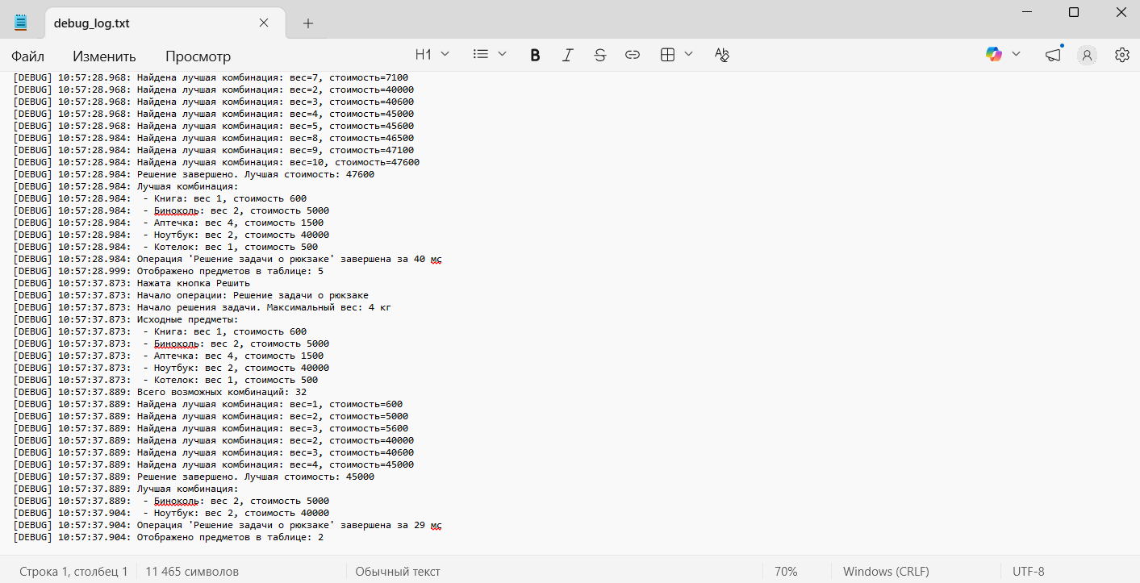
Рис. 9. Вывод в режиме отладки

Контрольные вопросы
- Что такое отладка (debugging)?
Отладка — это процесс поиска, анализа и устранения ошибок в программном обеспечении.
- Какие отладочные классы используются в проекте «Задача о рюкзаке»?
В проекте используются три класса: DebugLogger (логирование), ExecutionTimer (измерение времени) и DatabaseTester (проверка подключения к БД).

- Для чего нужен класс DebugLogger?
Для вывода отладочной информации в окно Output Visual Studio и сохранения её в файл debug_log.txt.

- Что делает класс ExecutionTimer?
Измеряет время выполнения операций, автоматически логируя начало и конец операции с указанием затраченного времени в миллисекундах.

- Чем отличается Debug-версия программы от Release-версии?
Debug-версия содержит отладочную информацию и не оптимизирована, Release-версия оптимизирована и не содержит отладочного кода.

